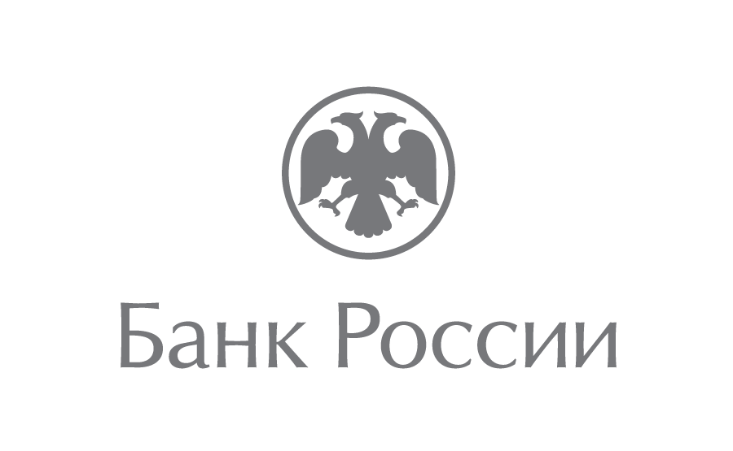 | Отделение-Национальный банк по Чеченской Республике  Южного главного управления  Центрального банка Российской Федерации  364020, г. Грозный, Старопромысловское шоссе, 5  96media@cbr.ru  (8712) 22-58-21

12 июля 2019 года
Жители Чеченской Республики оценили уровень финансовой доступности в регионе
Больше половины жителей Чеченской Республики положительно оценили уровень доступности финансовых услуг в регионе. Об этом свидетельствуют результаты опроса, проведенного Южным главным управлением Банка России. Так, 55% участников анкетирования отметили, что не испытывают трудностей при получении финансовых услуг.
В числе основных проблем респонденты отметили отсутствие или неисправность банкоматов, невозможность рассчитаться платежной картой в торгово-сервисных предприятиях. Также опрос показал, что жители региона испытывают дефицит подразделений банков.
Подавляющее большинство опрошенных (79%) не слышали о сервисе CashOut, возможности получить наличные денежные средства с платежных карт в отделениях Почты России. При этом 27% респондентов отметили, что испытывают потребность в повышении уровня финансовой грамотности в вопросах, связанных с кредитными продуктами, дистанционным банковским обслуживанием, вкладами.
«Опрос показал, что охват населения финансовыми продуктами и услугами, степень информированности жителей региона в вопросах сохранения и приумножения сбережений неравномерны. Наша задача – сделать так, чтобы финансовые услуги стали доступны каждому жителю региона, в том числе и за счет широкого развития дистанционных способов получения финансовых услуг и безналичных расчетов», – прокомментировал Иса Тамаев, управляющий Отделением-Национальным банком по Чеченской Республике Южного главного управления Центрального банка Российской Федерации.
Чтобы использовать финансовые услуги удаленно, требуется интернет, поэтому участникам анкетирования предлагали оценить в том числе и качество покрытия сети в своем населенном пункте. В результате порядка 86% опрошенных дали ему положительную оценку.

